会计人员信息采集工作常见问题解答
（建议使用360<极速模式>、谷歌Chrome、IE浏览器10以上版本）
1.会计从业资格证与会计专业技术资格证区别是什么呢？
答：会计从业资格证是一种资格证书，在2017年以前是从事会计工作必须具备的基本最低要求和前提条件，是进入会计岗位的“准入证”，不分级别。根据财政部有关规定，自2017年11月5日起会计从业资格证已经被取消，正式退出历史舞台。
会计专业技术资格，是指担任会计专业职务的任职资格，是从事会计专业技术工作的必备条件，分初级，中级和高级三个级别。获得会计专业技术资格的途径是参加财政部、人事部共同组织的全国统一考试，并且成绩合格。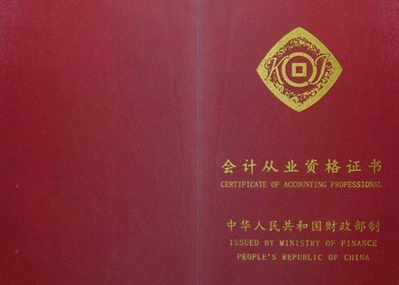
会计从业资格证书
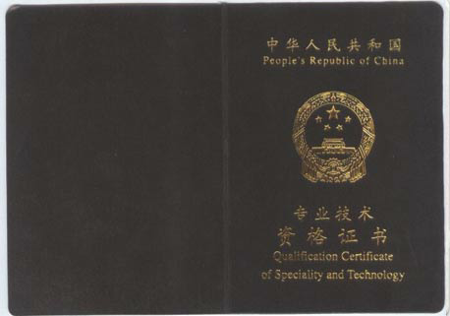
会计专业技术资格证书

2. 如何申请变更身份证号码和姓名？
答：身份证号码和姓名同时需要变更时，在个人中心——账号设置——实名绑定选项中，按照提示填写相关内容并上传附件。
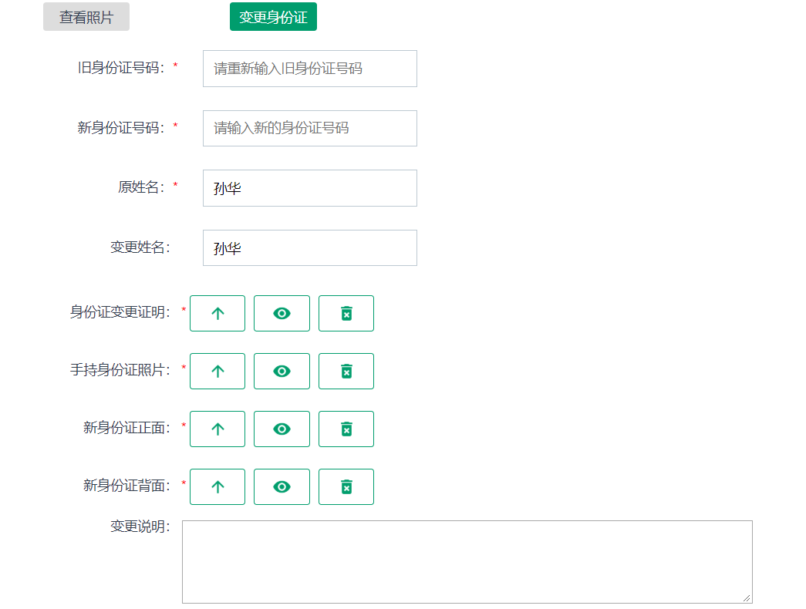
仅需变更姓名时，可在个人中心——基本信息中点击修改并提交即可。
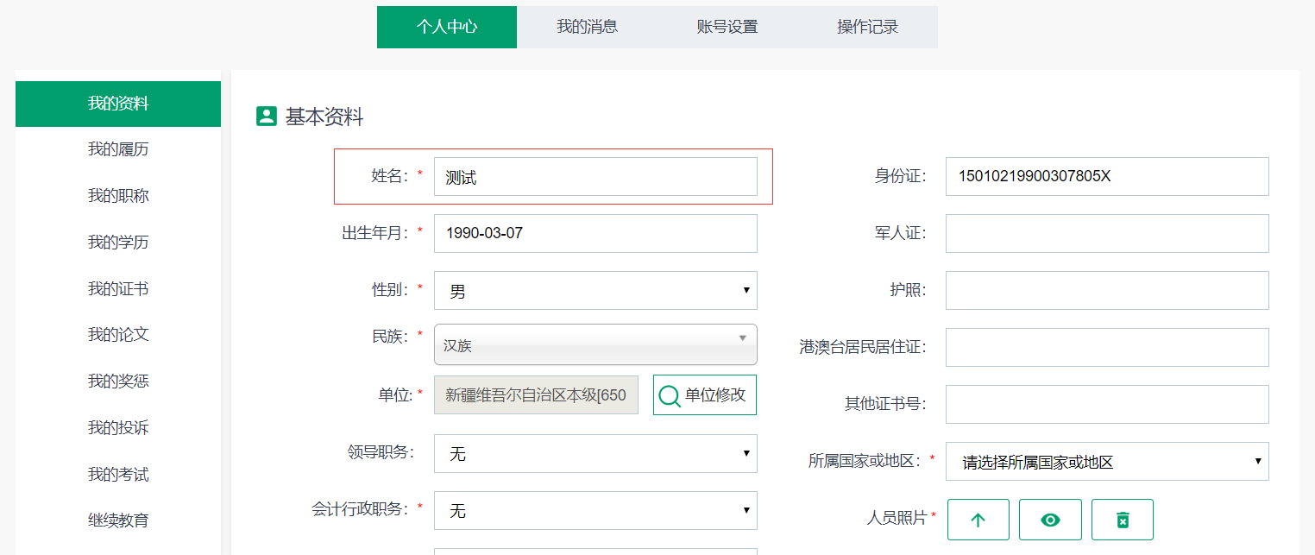
3.查看信息采集内容或者无法上传附件该怎么办？
答：推荐使用Microsoft Internet Explorer 10.0 及以上版本或Google Chrome浏览器。如果您使用的是360浏览器，可在地址栏右侧，快速切换为极速模式（兼容模式图标；极速模式图标）。

4．以前的继续教育记录找不到？
答：新版的继续教育模块还未正式启用，请在登录后的主页上点击最左侧的“继续教育报名”可查看已完成的继续教育记录，也可以继续进行学习。
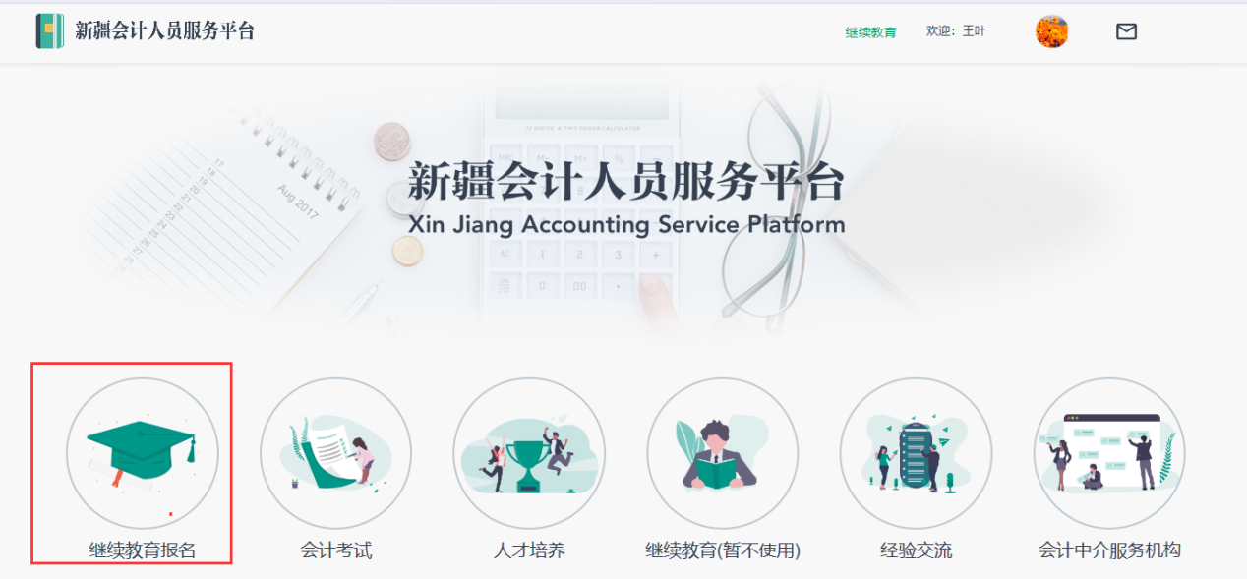

5. 问题：学员注册系统，提示身份证号已存在。
答：您已在老系统中注册过，如果已经注册过，用身份证号登录，默认密码是123456。

6．问题：学员登录系统后，做修改信息、上传附件、新增证书、新增学历等操作时，点击上传（或提交）无反应。
答：建议使用谷歌Chrome、360<极速模式>、ie10以上版本浏览器，其他浏览器存在不兼容问题。如果是360浏览器点击上传无反应，请切换浏览器模式为极速模式。切换方式如下：
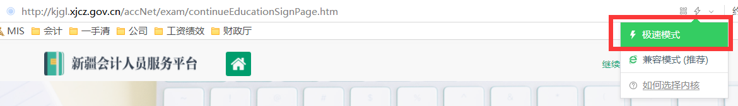

7.问题：修改单位信息时，输入框为灰色，无法输入。
答：修改单位时，应点击输入框旁的查询按钮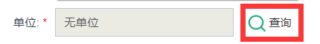
进入检索界面，再输入单位信息，点击查询（支持模糊查询），检索到自己的单位后，点击选择，并且，修改完需要再次页面点击提交按钮才能提交给管理员审核。
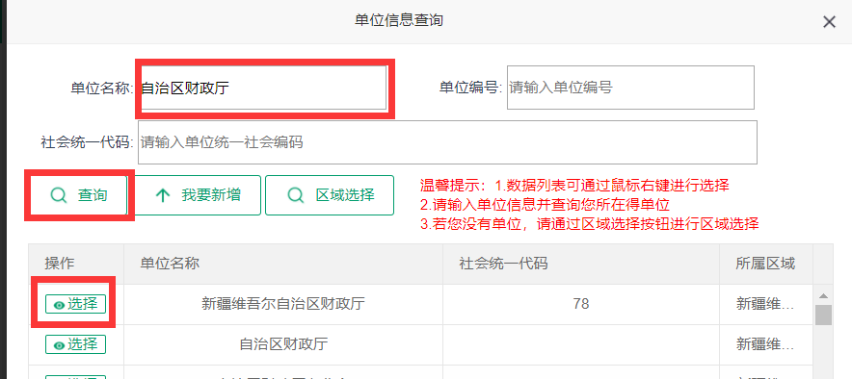

为了更快、更准找到自己的单位信息，请选择输入“单位名称”或“社会统一代码”之一查找。输入“单位名称”时只需输入关键几个字模糊查询；“社会统一代码”查询时必须准确输入才能查找到。
确实查不到单位名称的人员，可以点击“我要新增”进行增加。
暂时无工作单位或者是在校学生，请点击“区域选择”，选择目前所在的区域行政区划并点击提交即可。今后就业后，可再次登录平台，在“个人中心”——“基本资料”选项中点击修改再次选择单位选项即可。

8. 问题：会员不知道自己所属的行政区划。
答：在个人中心，我的资料页面。
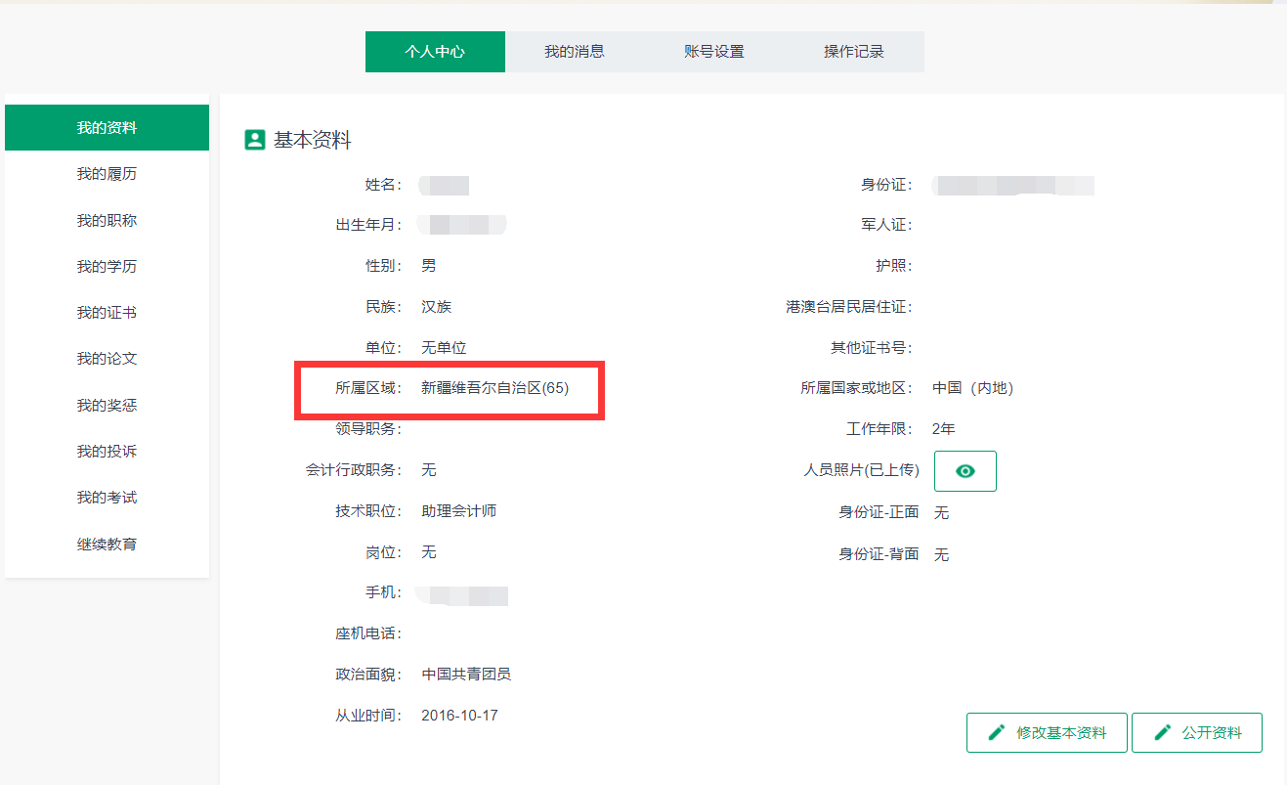

9. 问题：学员忘记密码，无法登入系统。
答：在登录界面点击忘记密码，直接用手机号找回密码，如果手机号也忘记，就找管理员重置密码。
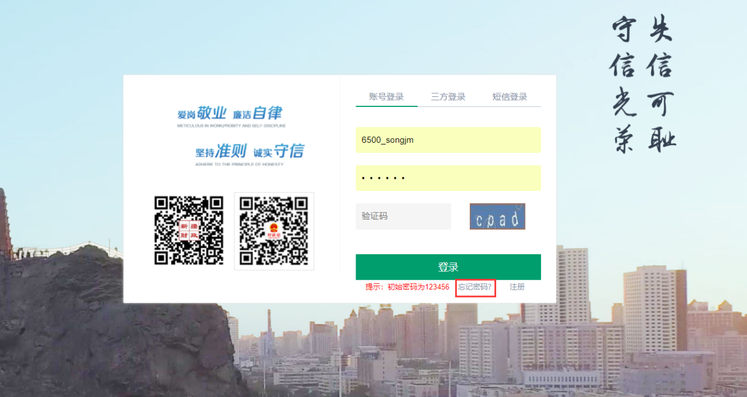
全疆各地会计管理机构联系电话已上传至平台首页——办事指南。

